**重庆邮电大学计算机学院**

**连锁网吧综合管理系统**

软件设计报告

**团队成员与分工**

|  |  |  |  |
| --- | --- | --- | --- |
| **团队成员** | **学号** | **分工** | **职务** |
| 黄建波 | 2016211828 | 需求分析、系统功能模块设计、编码体系设计、系统测试模块、产品报价、甘特图绘制、部分界面实现 | 组长 |
| 邵锐 | 2016211827 | 需求分析、系统功能模块设计、系统框架设计、网络图、模块设计、软件结构图，数据库设计 |  |
| 喻雪晴 | 2016212001 | 需求分析、系统功能模块设计、概述编写，PPT制作，产品报价，系统测试 |  |
| 王同晨 | 2016211803 | 需求分析、系统功能模块设计、UI设计、文档汇总 |  |
| 梅力丹 | 2016210782 | 需求分析、系统功能模块设计、概述编写，产品报价，系统测试 |  |

目录

一 概述 1

1.1 项目背景 1

1.2 现存问题 1

1.3 同类产品分析 2

1.4项目意义 3

二 需求分析 4

2.1 用户现状介绍 4

2.2 用户方角色描述 4

2.3 用例图 6

2.4顺序图 9

2.4.1客户上网激活顺序图 9

2.4.2上网激活顺序图说明 10

三 系统设计 10

3.1系统整体框架结构 10

3.1.1框架结构图 10

3.1.2框架结构图说明 11

3.2 系统软件结构图 11

3.2.1 留言管理模块结构图 11

3.2.3客户管理模块结构图 13

3.2.4客户消费管理模块结构图 13

3.3 功能模块结构图 14

3.4 系统数据库设计 15

3.4.1并入系统机器_table 15

3.4.2机器信息_table 15

3.4.3客户信息_table 15

3.4.4留言_table 16

3.4.5上网费用规则_table 16

3.4.6消费账单_table 17

3.4.7员工_table 17

3.4.8 员工工资_table 17

3.4.9 员工考勤_table 18

3.4.10云资源_table 18

3.5 网络图 20

3.6 UI设计 20

3.6.1页面树目录 20

3.6.2log_in 21

3.6.3home_page 21

3.6.4menu1 23

3.6.5menu2 23

3.6.6menu3 23

3.6.7menu4 24

3.6.8staff_msg1 24

3.6.9staff_attendance 25

3.6.10 客户信息管理 25

3.6.11客户消费管理 26

3.6.12留言板 26

3.6.13云资源管理 27

3.6.14机器信息管理 28

四 模块设计 28

4.1 前言 28

4.2 客户信息管理模块流程图 29

4.2.1创建客户信息流程图 29

4.2.2上网激活流程图 29

4.3留言模块流程图 31

4.4客户消费管理模块流程图 31

4.5 云盘管理模块流程图 32

4.5.1 下载删除资源流程图 32

4.6 机器信息管理活动图 34

五 编码体系 35

5.1员工编码 35

5.1.1 编码构成：员工采用7位纯数字编码 35

5.1.2编码长度：7位 35

5.1.3员工编码分配规则说明 35

第二分店的员工编号为0020001-0029999。 35

第三分店的员工编号为0030001-0039999 35

5.2 部门编码 35

5.2.1编码构成：部门采取3位数字加2位大写字母编码 35

5.2.2编码长度：5位 35

5.2.3部门编码分配说明 35

5.3 考勤服务记录编码 35

5.3.1编码构成：18位纯数字 35

5.3.2编码长度：18位 35

5.3.3考勤服务编码分配说明 35

5.4 客户编码 35

5.4.1编码构成：10位纯数字 35

5.4.2编码长度；10位 35

5.4.3客户编码分配说明 35

5.5 上网座位编码 36

5.5.1编码构成：3位数字加1位英文字母再加3位数字组成 36

5.5.2编码长度：7位 36

5.5.3上网座位编码分配说明 36

5.6 上网记录编码 36

5.6.1编码构成：22位纯数字 36

5.6.2编码长度：22位 36

5.6.3上网座位编码分配说明 36

5.7 购物服务记录编码 36

5.7.1编码构成：20位纯数字 36

5.7.2编码长度：20位 36

5.7.3上网座位编码分配说明 36

5.8 机器编码 36

5.8.1编码构成：第一位字母后八位数字 36

5.8.2编码长度：8位 36

5.8.3机器编码说明 36

5.9 云资源编号编码 36

5.9.1编码构成：第一位字母，二至八位纯数字 36

5.9.2编码长度：8位 36

5.9.3说明 36

5.10 工资单编号编码 37

5.10.1编码构成：16位纯数字 37

5.10.2编码长度：16位 37

5.10.3编码说明 37

六 用例测试 37

6.1 白盒测试 37

6.1.1测试模块流程图 37

6.1.2模块功能定义 37

6.1.3白盒测试采取的分析方法 38

6.1.4测试用例 38

6.2 黑盒测试 39

6.2.1用户登录测试 39

6.2.2管理员修改功能测试 41

6.2.3 计时计费功能测试 42

七 展示进度与报价 43

7.1 部分展示 43

7.2 甘特图 44

7.3 报价 45

## 一 概述

### 1.1 项目背景

2014年11月，国家文化部、工商总局、公安部、工信部联合发出通知，调整网吧行业管理政策，全面放开网吧审批，并力推网吧行业转型升级。

2014年国家放开对网吧总量及经营范围的控制，下放网吧审批权限及适当放松审批条件后，文化行政监管部门抢抓机遇，因地制宜，经过多方调研、试点，积极推动网吧行业向三个方面转型升级。

一是提档升级，变身为“网咖”，突出文化体验功能，主要是为商务白领人士提供一个舒适快捷又快速的上网环境。

二是变身主题网吧，突出游戏和电子竞技功能，吸引年轻的游戏爱好者。

三是扮演社区网吧的角色，将网吧打造成兼具上网服务、健身竞技、社交休闲等多种功能的场所，满足不同层次网民的多元需求。

新政策的实施，对网吧行业是好事。新政取消了总量控制，减少了行政干预，打开了行业的优胜劣汰之门，可以进一步激活网吧经营者的竞争意识。而网吧经营者更应借助新政策的东风，改善环境，尝试多元化经营模式，开拓生存空间，打造生态网络集群，促进行业健康发展。并且随着国家的政策，网吧也走向大型化，连锁化，标准化。所有非常有必要有一款连锁网吧综合管理系统来对网吧进行管理

### 1.2 现存问题

1、网吧业主、管理人员法律意识淡薄。不少网吧经营业主、管理人员法律知识和守法经营意识淡薄，在实际经营中只顾经济效益，不顾社会影响，疏于管理，未按规定如实核对、登记上网消费者的有效身份证件，不同程度存在使用临时卡和公用卡现象；少数网吧管理人员未能履行自身职责，存在着脱岗现象，很少进行巡查，对上网人员的上网行为放任自流。

2.对网管收银员的重要性缺乏足够的重视 。现在很多地区都有专门的为网吧服务的技术公司、工作室，对网吧的软硬件配置、系统安全等方面提供全方位的服务。同时伴随着计算机技术的发展，现在的软硬件件越来越稳定，障碍处理也越来越简单。由此整个网吧行业对网管收银员的入行门槛要求越来越低。如此低的就业门槛加上网吧老板企业化意识单薄、片面追求低工资低待遇使得整个网吧行业的服务人员整体素质不高。然而，正所谓“县官不如现管”，再好的硬件也只能缓慢吸引顾客，而差的服务可以让顾客转身走人。

3.违规接纳未成年人，对未成年人、年轻人构成了直接的危害。虽经屡次整顿，但仍存在接纳未成年人上网的情况。尽管有所网吧都在醒目的地方张贴或放置“上网者一律携带身份证”、“严禁未成年人入内”等警示标语和警示牌，但个别网吧仍只认“钱”不认“人”，杜绝未成年人进入网吧相当困难。 调查显示，一些青少年上网，网吧业主和网管一般不会过问他们的年龄，更有甚者，即使这些孩子通宵达旦上网，他们也视而不见。在文化行政主管部门的日常监管中被查获后，还会找出各种理由搪塞。有的业主为谋取利益，还在网吧出售各类烟酒、饮料和小食品，为上网者提供食品、饮料和通宵包位等服务项目，使网迷可以整日整夜乐不思返。全国每年总会有一批青少年沉溺网络，不能自拔，受网上淫秽色情、凶杀暴力、摧毁伦理底线的精神垃圾的蛊惑，荒废学业丧失理智，甚至铤而走险，走上违法犯罪的道路。个别网迷在网络世界的激情诱惑下，可以几天几夜不睡觉，可以不吃不喝，一旦离开网吧，精神崩溃，进入病态，网聊、网友、网恋、网游直至发展成网迷，严重损害了涉世未深的青少年的身心健康。

4.网吧存在网络安全问题。影响安全问题首当其冲的为“黑客”问题。一些人利用“网吧”充当“黑客”，他们通过网络监听密钥分配过程，攻击密钥管理服务器，得到密钥认证码，从而取得合法资格;有的利用FTP，采用匿名用户访问进行攻击;有的突破防火墙或制作病毒和有害信息来破坏个人电脑和行政都门、企事业单位的网络系统;有的破坏或打入金融网络系统进行非法活动，或获取非法利益;有的在网络上渲染色情、赌博以及宣传极端主义思潮，利用一些人对这类网站的“热爱”而设立各种陷井，让人深陷其中，深受其害。

5.网吧证照不全或无证营业。无证照网吧和证照不全网吧俗称“黑网吧”。未经文化主管部门立项许可即擅自设立。此类网吧主要处于乡镇住地、农村或者城乡结合部位，设立地点一般比较隐蔽，而且经营店铺多数都不是正常的经营网点房，多数也没有门市，有的干脆就在自家住的地方摆放上电脑等互联网设备进行非法经营。此类“黑网吧”规模一般比较小，联网的微机一般不会超过二十台，有的甚至才七、八台。

6.存在消防安全隐患。许多业主文化水平、管理能力有限，他们用传统落后的管理模式来管理网吧，缺乏处置突发事件的经验，安全意识不强，制度不健全，消防措施不到位。虽然每个网吧都配备消防器材设置、但维护保养不到位，从业人员普遍缺乏消防常识。加上网吧内吸烟问题突出，消防安全隐患十分突出。

### 1.3 同类产品分析

九五桌面是一款集网吧管理，活动，服务众多功能于一体的、全面提高网吧服务效率和质量的综合性网吧管理软件。九五桌面大师旨在为网吧提供各种管理功能，减轻网吧管理人员的维护工作量，同时增加顾客粘度，从而提高网吧营业收入。可应用于网吧，电子阅览室，宾馆酒店等互联网服务场所。采用C/S方式，只需在服务端设置好，客户端可自动运行，是目前网吧主流的服务管理软件。其功能有：网吧公告，语音服务，商品点购，点歌系统，广播系统，积分抽奖，签到，积分商城兑换，网吧留言，许愿墙，吧盘服务，游戏挂机，更新桌面，游戏购物新闻导航，桌面菜单，同吧聊天，网吧投票，硬件信息统计，硬件健康管理，维护通道，网络安全，远程桌面， IE浏览历史记录等。特点有：软件功能全面，支持傻瓜式安装，操作简便，界面精美。将网吧管理规范化，流程化，简单化。

网吧营销大师官方版是一款集网吧服务、网吧管理、网吧活动于一身的平台性软件，采用云平台架构模式、通过网吧客户端、控制台、服务端、云端、语音端、接口服务等一系列控制模式，组成了强有力的网吧新时代软件。网吧老板通过网吧营销大师官方版进行管理，将指令下达到网吧服务端，服务端通过内部通信将一系列操作转化为实际应用呈现给顾客和网吧管理者。网吧营销大师具备了商品进销存、收费系统防破解、顾客CMS系统、硬件健康管理、硬件信息统计、硬件资产管理、虚拟货币流通、营业数据分析、评分系统、卡密管理等多种功能。

网维大师是顺网公司结合当前网吧管理的各种经验、依据网管实际应用需求，自主研发的一款功能强大、易用且贴近用户的网吧管理系统，是集网吧网络建设、计算机管理、还原控制、安全监控、工作娱乐为一体的网络集成工具。目前，网维大师有免费和收费两种版本.  
[万象网管](https://www.baidu.com/s?wd=%E4%B8%87%E8%B1%A1%E7%BD%91%E7%AE%A1&tn=44039180_cpr&fenlei=mv6quAkxTZn0IZRqIHckPjm4nH00T1d9n1wBuHw9nH9bn1whP1-W0ZwV5Hcvrjm3rH6sPfKWUMw85HfYnjn4nH6sgvPsT6KdThsqpZwYTjCEQLGCpyw9Uz4Bmy-bIi4WUvYETgN-TLwGUv3EnHT4PHcznWmdP1fkPjc4rHTYPs" \t "https://zhidao.baidu.com/question/_blank)2006版.可以针对网吧情况,挂接任意多个收银点,上下机可以在任一收银点进行,真正方便用户;数据处理与收银点彻底分离,避免了收银机出现故障而引起数据破坏;2006采用[UDP协议](https://www.baidu.com/s?wd=UDP%E5%8D%8F%E8%AE%AE&tn=44039180_cpr&fenlei=mv6quAkxTZn0IZRqIHckPjm4nH00T1d9n1wBuHw9nH9bn1whP1-W0ZwV5Hcvrjm3rH6sPfKWUMw85HfYnjn4nH6sgvPsT6KdThsqpZwYTjCEQLGCpyw9Uz4Bmy-bIi4WUvYETgN-TLwGUv3EnHT4PHcznWmdP1fkPjc4rHTYPs" \t "https://zhidao.baidu.com/question/_blank)，从而避免了使用IPX协议脱管现象的出现。内置网吧超市系统,顾客在上机过程中即可轻松选购商品;这是一套真正适用于大型\超大型网吧的管理系统.  
方竹网吧游戏共享管理系统根据网吧游戏的维护特点，运用多种WINDOWS的底层操作技术，实现一台服务器就可以对网当今[Win95](https://www.baidu.com/s?wd=Win95&tn=44039180_cpr&fenlei=mv6quAkxTZn0IZRqIHckPjm4nH00T1d9n1wBuHw9nH9bn1whP1-W0ZwV5Hcvrjm3rH6sPfKWUMw85HfYnjn4nH6sgvPsT6KdThsqpZwYTjCEQLGCpyw9Uz4Bmy-bIi4WUvYETgN-TLwGUv3EnHT4PHcznWmdP1fkPjc4rHTYPs" \t "https://zhidao.baidu.com/question/_blank)/win98[操作系统](https://www.baidu.com/s?wd=%E6%93%8D%E4%BD%9C%E7%B3%BB%E7%BB%9F&tn=44039180_cpr&fenlei=mv6quAkxTZn0IZRqIHckPjm4nH00T1d9n1wBuHw9nH9bn1whP1-W0ZwV5Hcvrjm3rH6sPfKWUMw85HfYnjn4nH6sgvPsT6KdThsqpZwYTjCEQLGCpyw9Uz4Bmy-bIi4WUvYETgN-TLwGUv3EnHT4PHcznWmdP1fkPjc4rHTYPs" \t "https://zhidao.baidu.com/question/_blank)盛行的年代，用户操作极为便利，但其安全性一直是令管理人员头疼的问题，管理人员几乎没有办法对用户进行任何限制，这为管理工作带来了极大的不便尤其应用在公共场所的电脑，更是一场恶梦。用户很容易就能把管理员辛辛苦苦建立的系统弄的一塌糊涂。为了降低维护工作量，便于管理和防止恶意破坏我们设计了美萍安全卫士菜单程序，它能安全防护功能充当了电脑的保护神，完全控制了windows的界面，用户只能运行事先选定的软件，另外还具有强大的管理功能（计时计费，限时，历史记录）如果配合[美萍网管大师]使用能实现利用一台管理机远程控制整个网络内的所有计算机。包括对任意机器进行开通停止，暂停，关机热启动等操作，更是管理员不可获缺的利器。

### 1.4项目意义

连锁网吧管理系统从客户方分析，是应用该系统的网吧管理方，在该系统中，机器管理员的管理系统有员工管理系统，绩效系统，员工培训系统，考勤系统，机器消息管理系统五大管理功能，能够很好的配合客户方的日常工作和日程约束管理。能够使机器管理员的日程工作更加的快捷方便，也更加的完善。

连锁网吧综合管理系统拥有四大模块，分别是人事服务，客户功能，网吧资源管理和其他模块。客户功能提供客户信息管理，创建并删除客户信息，以及消费管理，方便客户缴费，计费，结账并查询等服务。客户服务系统提供一些点歌服务，购物服务等，这为网吧工作人员减轻了工作量，也减少了不必要的麻烦，用户可以自助服务，这样方便又快捷，客户留言系统提供了客户留言的功能，帮助网吧管理者更好的管理并监督网吧工作人员，以提供用户更好的用户体验。网吧云盘管理更是为用户提供了个人资源管理的模块，让用户可以有自己的空间，下载上传资源，同时也体现了资源共享。同时网吧资源管理方便连锁网吧之间各自的资源管理，财务管理，供应商管理，提高了资源管理的效率同时降低了错误率，同时有效地帮助网吧管理者更好的管理网吧的资源。最后的模块主要是网吧内音响播报，广告投放，以及安保系统和系统权限，这个完善了大多数网吧管理系统的缺乏部分。

## 二 需求分析

### 2.1 用户现状介绍

用户包括网吧内部员工和外部客户，网吧内部员工皆为30岁以下年轻人，并且经过培训使用一般的管理软件并不需要很大的难度，并能熟悉网吧的各项业务。但是不能懂得数据库，服务器等专业知识。所以展现在用户面前的功能需要简单易懂，易于操作。

### 2.2 用户方角色描述

|  |  |  |  |
| --- | --- | --- | --- |
| **用户角色** | **角色说明** | **角色功能与权限** | **涉及到的模块** |
| 资产管理员 | 资产管理员负责管理网吧所有非现金资产，如各种硬件设施包括桌椅，主机、显示器、服务器、键盘、鼠标、服务器、摄像头、冰箱等等。资产管理员能及时发现所缺物资并列出购买清单以及处理一些淘汰的物资。 | 资产管理员只能管理网吧非现金资产，查看网吧非现金资产状况，并协同其他部门做出购买计划，列出购买清单 | 资产管理模块、仓库管理模块、员工信息管理模块，考勤系统、绩效系统 |
| 资产采购员 | 资产采购员根据资产管理员列出的采购清单，采购网吧所需物资。资产采购员根据采购清单到财务处领取资金，并需要回执采购发票 | 资产采购员只能根据资产管理员列出的清单采购所需货物 | 资产管理模块、供应商管理系统、财务系统、员工信息管理模块，考勤系统、绩效系统 |
| 财务人员 | 财务人员负责公司所有的现金流管理，根据其他资金申请审批单发放资金。并收取回执单。同时负责网吧的收入资金管理、月度轧账，列出各项支出清单、收入清单、结算盈亏 | 财务人员只负责根据资金申请审批发放资金，和收入资金，以及月度轧账，清账，但不需要管理各项资金的具体用途和具体收入 | 财务系统、员工信息管理模块，考勤系统、绩效系统 |
| 仓库管理员 | 仓库管理员负责各种非现金资产的出库入库管理，包括入库数量的核对、出库数量的核对、以及清点核实库存数量 | 仓库管理员只是纯粹的入库，出库，清点库存数量，无权对资产进行管理，比如列出购买清单或者处理存货等 | 仓库管理系统、员工信息管理模块，考勤系统、绩效系统 |
| 机器管理员 | 机器管理员负责客户电脑和游戏机的管理，包括添加机器到系统，删除机器，故障查看、给电脑分区（不同的分区收费标准不一样）、机器信息修改等 | 机器管理员在删除机器和修改机器信息时可以锁定该机器，但前提是该机器未被正在使用，并且锁定后需要解锁 | 机器管理模块、员工信息管理模块，考勤系统、绩效系统 |
| 客户信息管理员 | 客户信息管理员负责管理客户的信息，包括创建客户、注销客户、以及修改客户部分信息、客户上网激活等 | 客户信息管理员只能修改客户部分信息，比如联系方式是否是VIP等，但不能修改客户的密码等客户身份证需要公安系统验证才能决定是否能够使用，而不是客户信息管理员决定 | 客户信息管理模块、员工信息管理系统、考勤系统、绩效系统、消费管理系统 |
| 消费管理员 | 消费管理员负责管理客户的缴费，当客户注销的时候结算客户账户余额、设定上网费用、以及对客户是否是vip账户进行管理 | 消费管理员只能客户账户需要注销时才能给客户结算账户余额，并且需要在客户信息管理员在注销客户账户时提出结算申请后才能结算 | 消费管理系统、客户信息管理系统、员工信息管理系统、考勤系统、绩效系统 |
| 客户服务人员 | 客户服务人员负责对客户进行实时服务，比如客户需要购物，以及寻求咨询等 | 客户人员可以查看客户的服务需求，查看客户的购物订单等 | 客户服务系统（包括购物系统、点歌系统以及其他服务）、员工信息管理系统、考勤系统、绩效系统 |
| 客户 | 客户就是到网吧进行消费的主体、客户可以在身份激活以后选择网吧任一空闲机器登录使用 | 客户可以在上网时查看自己的消费信息、账户信息、修改部分账户信息、以及通过客户服务系统寻求一些服务、不想上网时还能结账下机、可以进行留言、上传资源、下载资源等等 | 客户信息管理模块、客户消费管理模块、云盘系统、留言系统、客户服务系统 |
| 云盘管理员 | 云盘管理员负责管理网吧云盘资源、包括审核客户上传的共享资源、以及上传、删除共享资源 | 云盘管理员能够审核客户上传的公共资源、自己也能上传公共资源、删除公共资源，但不能删除客户的私有资源等 | 云盘管理模块、员工信息管理模块、考勤系统、绩效系统 |
| 留言管理员 | 留言管理员负责管理客户的留言 | 留言管理员可以浏览留言，删除留言、以及审核用户留言等 | 留言模块、员工信息管理模块、考勤系统、绩效系统 |
| 员工绩效管理员 |  |  |  |
| 系统管理员 |  |  |  |
| 广告管理员 |  |  |  |
| 安保人员 |  |  |  |
| . . . . . . |  |  |  |

### 2.3 用例图

本报告列举了两个用例图，代表网吧内部人员的机器管理员用例图，以及网吧外部人员客户用例

2.3.1机器管理员用例

2.3.2 网吧外部人员客户用例



2.3.2 客户用例

### 2.4顺序图

该报告列举了一个顺序图，用户上网激活的顺序图

2.4.1客户上网激活顺序图



2.4.2上网激活顺序图说明

|  |  |  |  |
| --- | --- | --- | --- |
| **编号** | **名称** | **说明** |  |
| 1 | 提交客户信息 | 客户信息管理员提交客户身份证信息，并生成一张客户信息单 |  |
| 2 | 提交成功 | 客户身份提交成功后返回提交成功消息 |  |
| 3 | 查找客户 | 提交身份信息后系统会自动判断该用户是否已经存在，也就是查找，咯能否查找到 |  |
| 4 | 注册信息（已注册/未注册） | 系统将返回该身份信息的注册情况 |  |
| 5.1 | 客户信息 | 在4处若返回该身份信息未注册，则实行注册，并把客户信息传递至公安系统尽心客户信息核查，判断该客户身份信息是否合格 |  |
| 5.2 | 核查结果 | 公安系统会返回该客户身份信息的合格情况 |  |
| 5.3 | 添加客户信息 | 如果在5.2返回该客户信息合格，则把客户信息上传至数据库，并添加到客户信息表 |  |
| 5.4 | 注册成功 | 5.3提交客户信息至数据库会返回一个是否注册成功的信息 |  |
| 6 | 客户信息 | 此时的客户为已经在系统注册过的客户，提交至激活窗口进行激活 |  |
| 7 | 修改客户激活状态为已激活 | 激活窗口通过客户信息查找到数据库中该客户的信息表，并修改激活状态为已激活 |  |
| 8 | 修改成功 | 修改成功后，系统会显示一个激活成功的信息至窗口 |  |
| 9 | 激活成功 | 激活窗口返回激活信息至客户信息管理员 |  |
|  |  |  |  |

## 

## 三 系统设计

### 3.1系统整体框架结构

3.1.1框架结构图

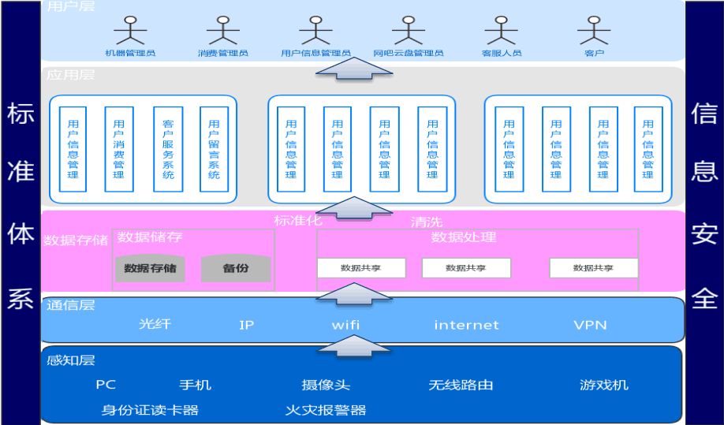

3.1.2框架结构图说明

|  |  |
| --- | --- |
| 层次 | 说明 |
| 网吧基础设层 | 网吧基础设施层主要是网吧的一些基础设施，比如桌椅等基础设施等 |
| 感知层 | 感知层主要识别，采集信息。包括很多传感器比如pc、手机、 摄像头、无线路由器、游戏机、火灾保险器等、身份证读卡器等 |
| 通信层 | 通信层主要负责网吧与外界、内部的通信包括光纤、IP、wifi、internet、VPN等 |
| 数据层 | 数据层包括数据的存储以及数据的处理 |
| 应用层 | 应用层展现了该系统的部分某块，这些某块很大程度上表现出了系统该有的功能 |
| 用户层 | 用户层列举了部分该系统的用户角色 |

### 3.2 系统软件结构图

鉴于该系统比较庞大，而模块间又相对独立，所以该报告独立展示部分模块独立的结构图

3.2.1 留言管理模块结构图

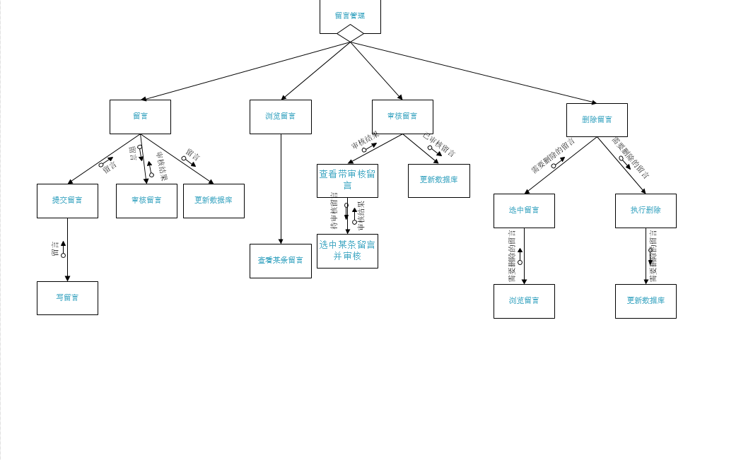

3.2.2机器管理模块结构图

3.2.3客户管理模块结构图



3.2.4客户消费管理模块结构图



3.2.5云盘管理结构图



### 3.3 功能模块结构图

鉴于系统比较大，功能模块比较多，所以本报告展示的功能模块结构图是简化版本

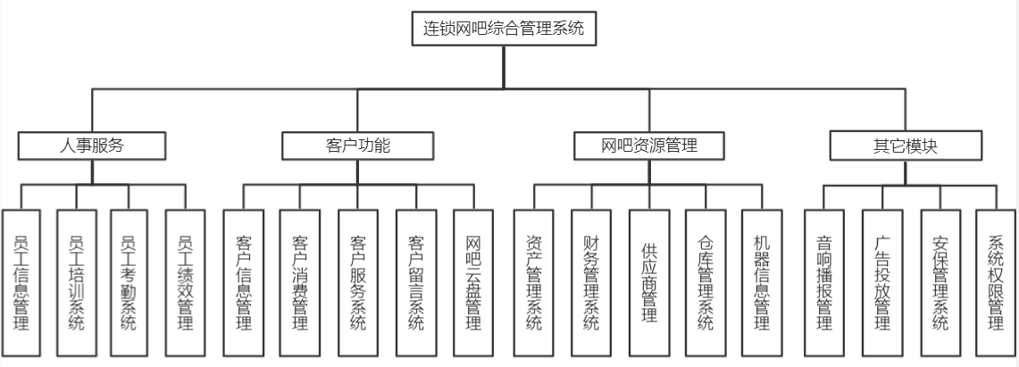

### 3.4 系统数据库设计

本报告展示10张数据库表

3.4.1并入系统机器_table

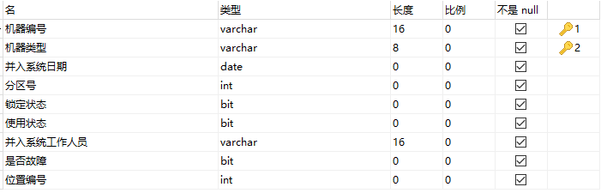

说明：并入系统的机器代表的时已经安装好，并且能够供客户使用的电脑和游戏机，包含了几个不变的属性即机器编号、机器类型、并入系统日期、并入系统工作人员（添加该台机器的机器管理人员），变得属性包括分区号（网吧可能根据自身需求改变某台电脑的分区号）、锁定状态（当某台机器需要删除或者修改信息的时候需要暂时锁定避免客户在此时登录使用）、使用状态（使用状态为锁定前的判断，如果正在只用则不能锁定）、是否故障（某台电脑发生故障，该项会出现修改）、位置编号（虽说网吧一般不会修改某台机器的位置编号，但某个时候根据需要可能会调整），机器编号和类型是主键。两者同时使用唯一标识一台机器

3.4.2机器信息_table

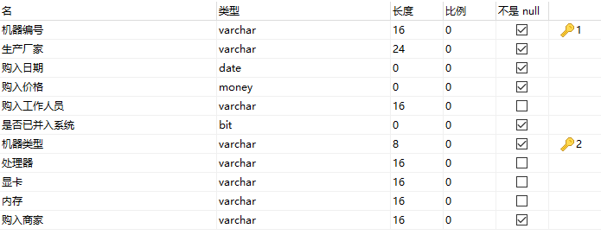

说明：每台机器包括游戏机、PC、服务器都有自己的信息，其中不变的属性有机器编号，生产厂家、购入日期、购入价格、机器类型、处理器、显卡、内存、购入商家都是不变属性，只有是否已并入系统为可变属性，当一台机器安装好并装入系统以后，和该机器被从系统撤下后是否已并入系统属性会改变。机器编号和机器类型共同组成主键，唯一标识一台机器

3.4.3客户信息_table

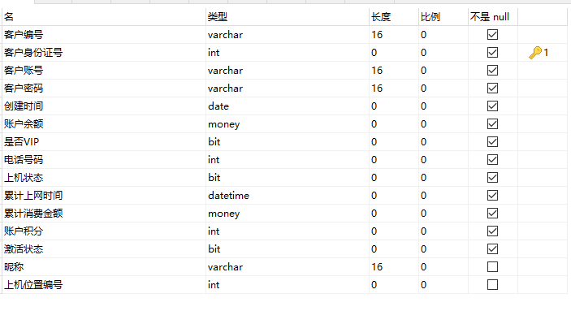

说明：客户信息_table系统已注册用户以及他的一些状态，其中客户编号、身份证号码、客户账号、创建时间为固定属性，客户密码（客户可随时修改自己的密码）、账户余额（随着消费和缴费客户账户余额在不断改变）、是否vip（根据网吧规则，客户可以升级为vip客户）、电话号码（电话号码可随时更改）、上机状态（客户上机和下机状态都会发生改变）、累计上网时间、累计消费金额、账户积分、激活状态、昵称、上机位置编号都是可变属性。其中昵称可为空，上机位置编号只有客户上机时才会不为空。客户身份证号码是主键可以唯一标识一个客户

3.4.4留言_table

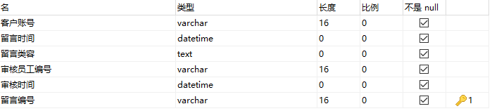

说明：一条留言为一条记录。包括客户账号、留言时间、留言类容、审核员工编号、审核时间、留言编号都是固定值属性，留言编号唯一标识一条属性

3.4.5上网费用规则_table

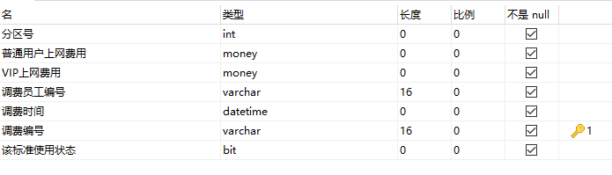

说明：上网费用规则表示历史的和现在的调费的信息，其中包括分区号、普通用户上网费用、vip上网费用、调费员工编号、调费时间、调费编号、为定值属性，每一次调费生成一条记录，并且每次调费并执行后，当且仅当当前这条记录的该标准使用状态为true（正在使用）之前的记录变为false（未使用），调费编号唯一标识一条记录

3.4.6消费账单_table

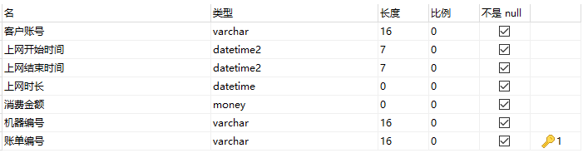

说明：消费账单表是记录客户每一次上网的时长，消费金额等，包括客户账号、上网开始时间、上网结束时间、上网时长、消费金额、机器编号、账单编号，由于没消费一次生成一条记录，所以所有属性为定值属性。账单编号唯一标识一次记录

3.4.7员工_table

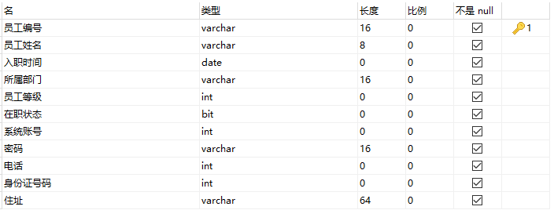

说明：每个员工都有自己的员工信息，包括员工编号、员工姓名、入职时间、系统账号身份证号码为固定值属性，所属部门（员工可能会改变任职部门）、员工等级、在职状态（可能会离职）、密码、电话、住址都可以改变，员工编号唯一标识一个员工

3.4.8 员工工资_table

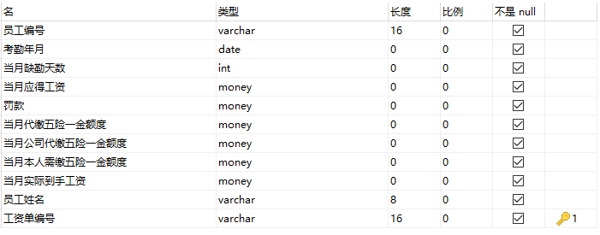

说明：每个月会发给员工工资，生成一条记录。包括员工编号、考勤年月等因为每月所发工资生成一张工资表，所以所有属性都为定值属性，其中工资单编号唯一标识一条记录

3.4.9 员工考勤_table

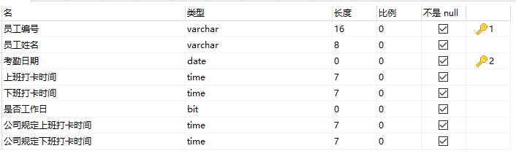

说明：员工每天考勤都会生成一张考勤表，其中包括员工编号、员工姓名、考勤日期、上班打卡时间、下班打卡时间、是否工作日、公司规定上班打卡时间、公司规定下班打卡时间，每条记录生成后变固定，不可更改，所有属性皆为定值属性，其中员工编号和考勤日期唯一标识一条记录

3.4.10云资源_table

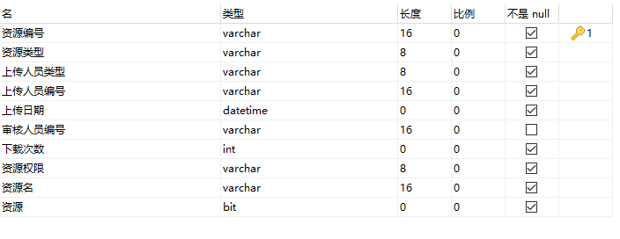

说明：客户或者云盘管理员没上传一份资源都会生成一张云资源表，其中除下载次数以外其他皆为定值属性，审核人员编号可为空，因为如果是云盘管理员上传的资源不需要审核。资源编号标定唯一记录

3.5 网络图

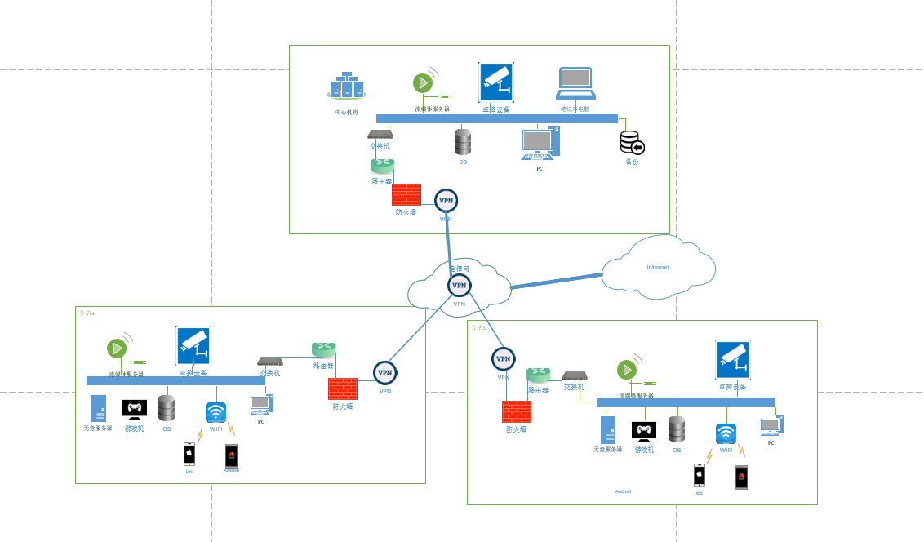

### 

### 3.6 UI设计

3.6.1页面树目录

管理员登录前  
 log_in  
管理员登录后  
 home_page  
 人事服务  
 staff_msg1  
 staff_training  
 staff_attendance  
 staff_merit  
 客户功能  
 customer_msg1  
 customer_expense1  
 customer_service  
 customer_msgboard1  
 customer_clouds1  
 网吧资源管理  
 store_management  
 supplier_managerment  
 finnacial_management  
 asset_management  
 machine_msg_management1  
 其他模块  
 secuity_management  
 systematiclimit_management  
 adputting_management  
 soundsystem_management

3.6.2log_in

1.用户界面

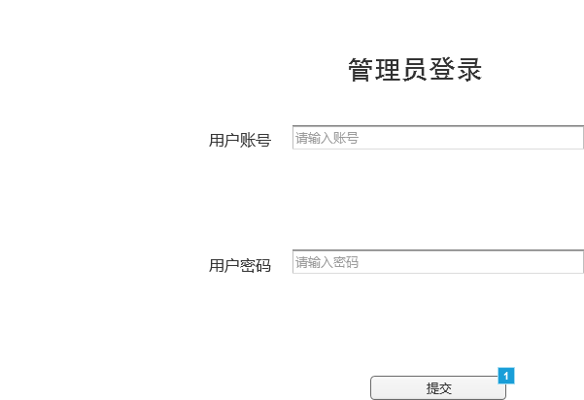

2.元件表

| 脚注 | 交互 |
| --- | --- |
| 1 | 鼠标单击时:  Case 1:  在 当前窗口 打开 home_page |

3.6.3home_page

1.用户界面

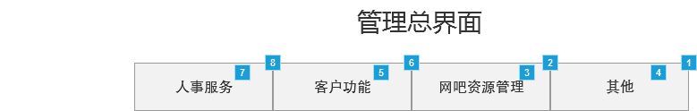

2.元件表

| 脚注 | 名称 | 交互 |
| --- | --- | --- |
| 1 |  | 鼠标单击时:  Case 1:  显示 menu1 鼠标双击时:  Case 1:  隐藏 menu1 |
| 2 |  | 鼠标单击时:  Case 1:  显示 menu2 |
| 3 |  | 鼠标单击时:  Case 1:  显示 menu2 |
| 4 |  | 鼠标单击时:  Case 1:  显示 menu1 |
| 5 |  | 鼠标单击时:  Case 1:  显示 menu3 |
| 6 |  | 鼠标单击时:  Case 1:  显示 menu3 鼠标双击时:  Case 1:  隐藏 menu3 |
| 7 |  | 鼠标单击时:  Case 1:  显示 Menue4 |
| 8 |  | 鼠标单击时:  Case 1:  显示 Menue4 弹出效果 |
| 9 |  | 鼠标双击时:  Case 1:  隐藏 Menue4 |
| 10 |  | 鼠标双击时:  Case 1:  隐藏 menu2 |

3.6.4menu1

1.用户界面

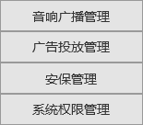

3.6.5menu2

1.用户界面

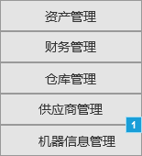

2.元件表

| 脚注 | 交互 |
| --- | --- |
| 1 | 鼠标单击时:  Case 1:  在 新窗口/新标签 打开 machine_msg_management1 |

3.6.6menu3

1.用户界面

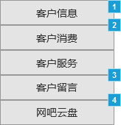

2.元件表

| 脚注 | 交互 |
| --- | --- |
| 1 | 鼠标单击时:  Case 1:  在 新窗口/新标签 打开 customer_msg1 |
| 2 | 鼠标单击时:  Case 1:  在 新窗口/新标签 打开 customer_expense1 |
| 3 | 鼠标单击时:  Case 1:  在 新窗口/新标签 打开 customer_msgboard1 |
| 4 | 鼠标单击时:  Case 1:  在 新窗口/新标签 打开 customer_clouds1 |

3.6.7menu4

1.用户界面

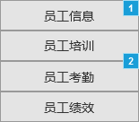

2.元件表

| 脚注 | 交互 |
| --- | --- |
| 1 | 鼠标单击时:  Case 1:  在 新窗口/新标签 打开 staff_msg1 |
| 2 | 鼠标单击时:  Case 1:  在 新窗口/新标签 打开 staff_attendance |

3.6.8staff_msg1

1.用户界面

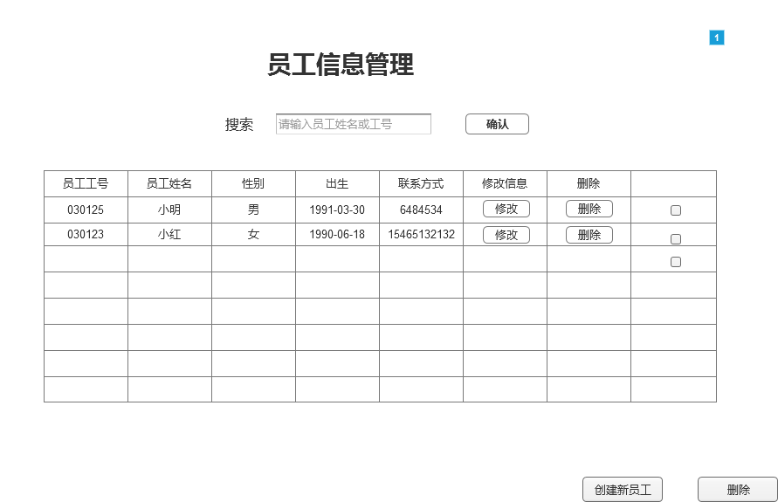

2.元件表

| 脚注 | 交互 |
| --- | --- |
| 1 | 每项加载时:  Case 1:  Set 文字于 (单元格) = "员工工号"  Case 2:  Set 文字于 (单元格) = "员工姓名"  Case 3:  Set 文字于 (单元格) = "性别" |

3.6.9staff_attendance

1.用户界面

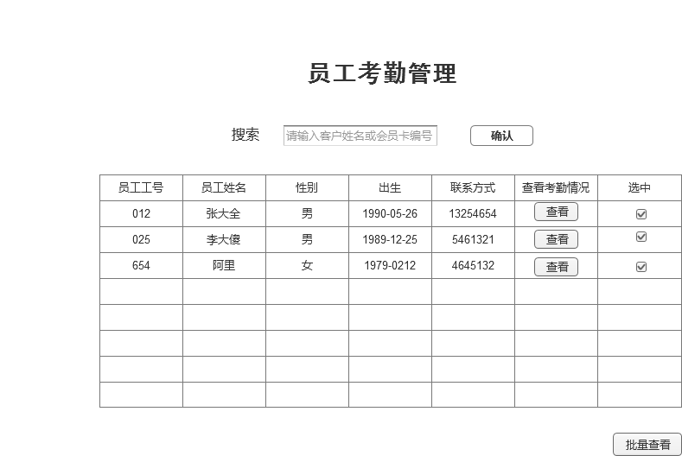

3.6.10 客户信息管理

1.用户界面

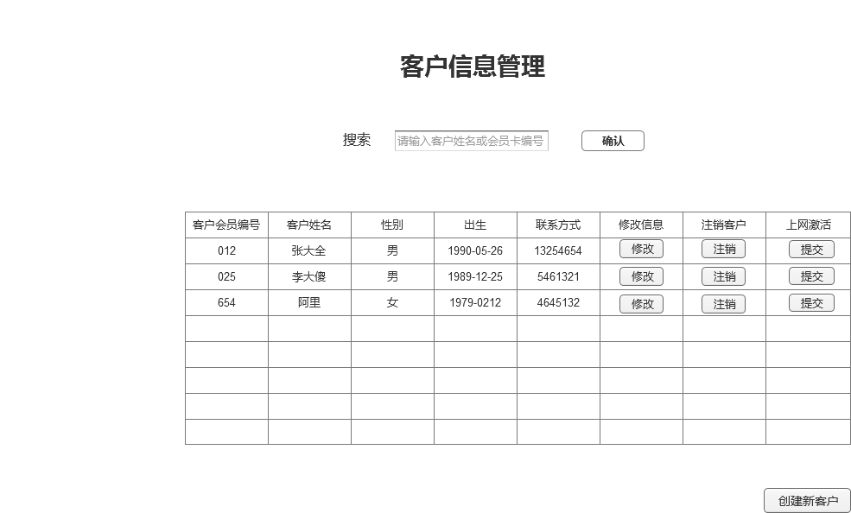

3.6.11客户消费管理

1.用户界面

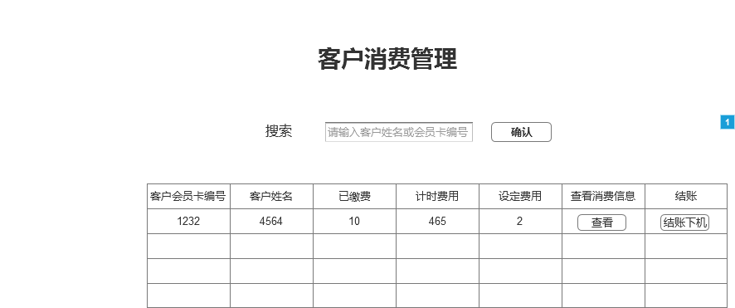

2.元件表

| 脚注 | 交互 |
| --- | --- |
| 1 | 每项加载时:  Case 1:  Set 文字于 Unidentified = "[[Item.Column0]]" |

3.6.12留言板

1.用户界面

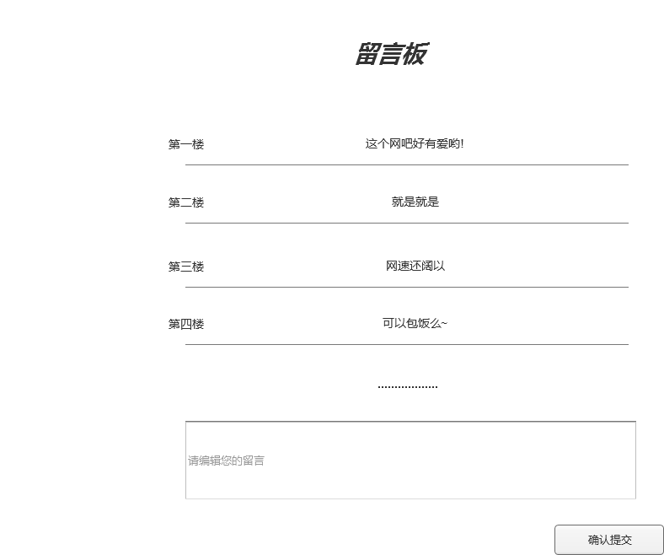

3.6.13云资源管理

1.用户界面

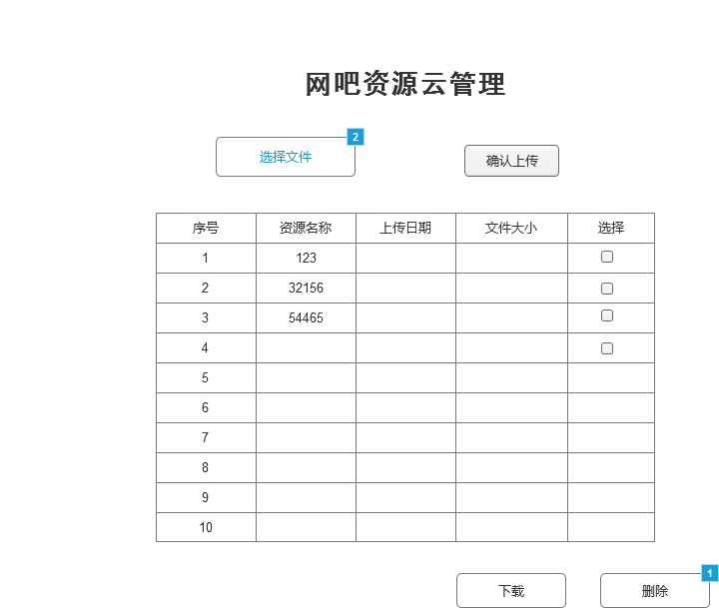

2.元件表

| 脚注 | 名称 | 交互 |
| --- | --- | --- |
| 1 |  | 鼠标单击时:  Case 1:  显示 删除 灯箱效果 |
| 2 |  | 鼠标单击时:  Case 1:  显示 (列表框) 弹出效果 |

3.6.14机器信息管理

1.用户界面

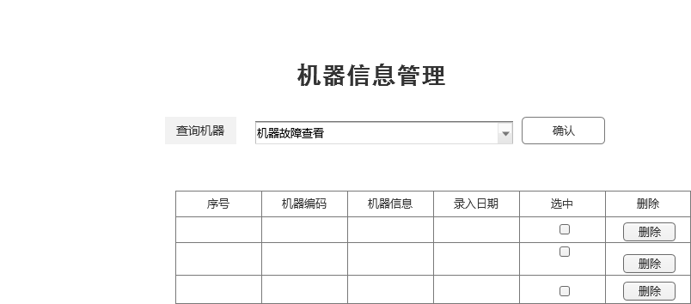

## 四 模块设计

### 4.1 前言

模块设计采用流程图或活动图方式，本报告展示4个模块的流程图，1个模块的活动图

### 4.2 客户信息管理模块流程图

4.2.1创建客户信息流程图

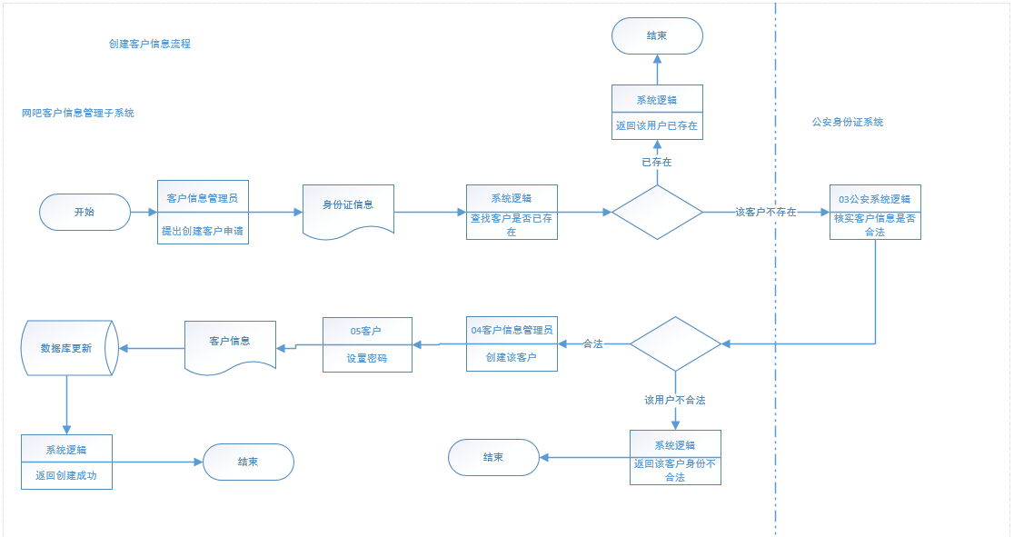

4.2.2上网激活流程图

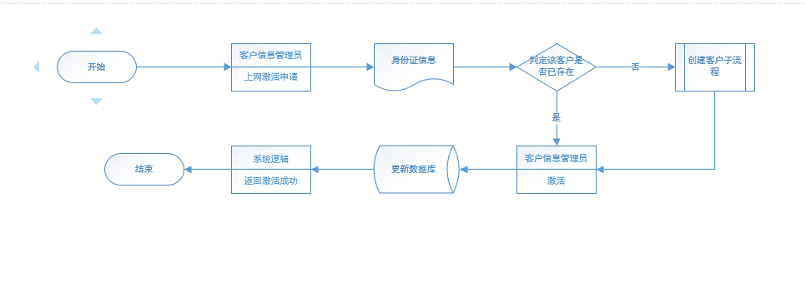

4.2.3 客户信息修改流程图



4.2.3客户信息修改流程图

4.2.4客户信息注销流程图



4.2.4注销客户流程图

### 4.3留言模块流程图



### 

### 4.4客户消费管理模块流程图

4.4.1 调整上网费用流程图

### 4.4客户消费管理模块流程图

4.4.1缴费及结账下机流程图



### 4.5 云盘管理模块流程图



### 4.5 云盘管理模块流程图

4.5.1 上载资源流程图

4.5.1 下载删除资源流程图



### 4.6 机器信息管理活动图



## 五 编码体系

### 5.1员工编码

5.1.1 编码构成：员工采用7位纯数字编码

5.1.2编码长度：7位

5.1.3员工编码分配规则说明

1. 由系统在入职时统一发放，前三位表示分店序号，后四位为员工序号。员工序号按照入职顺序从0001到9999分配。若有员工离职，其序号不会立即被下一个入职的人取代。

2. 0000001-0009999为预留员工编号，不分配出去

3. 总店的员工编号为0010001-0019999。

第二分店的员工编号为0020001-0029999。

第三分店的员工编号为0030001-0039999

以此类推

### 5.2 部门编码

5.2.1编码构成：部门采取3位数字加2位大写字母编码

5.2.2编码长度：5位

5.2.3部门编码分配说明

1.数字为门店序号，字母为部门简写，简写在不重复的前提下，选用汉语拼音缩写，若遇到重复缩写，则对重复部门作另行特殊规定。

2.门店序号为001-999。部门简写如，人事部RS，后勤服务部HQ，保卫处BW，财务部CW。

### 5.3 考勤服务记录编码

5.3.1编码构成：18位纯数字

5.3.2编码长度：18位

5.3.3考勤服务编码分配说明

1.前八位为日期编号，如20140101，第九位到第十五位为产生该考勤记录的员工编号，第16位表示员工是离开工作岗位还是进入工作岗位，离开为0，进入为1，最后两位为考勤的流水号码。

### 5.4 客户编码

5.4.1编码构成：10位纯数字

5.4.2编码长度；10位

5.4.3客户编码分配说明

1.前三位为门店序号，从001到999，后七位，有客户进入门店的先后顺序，从0000001到9999999。

2.后七位为0000000的客户编号为每个门店的保留编号，作测试等用途。

### 5.5 上网座位编码

5.5.1编码构成：3位数字加1位英文字母再加3位数字组成

5.5.2编码长度：7位

5.5.3上网座位编码分配说明

1.前三位数字表示门店序号，英文字母表示座位的分区，价格相应的也有不同，后三位数字为该区座位序号

2.字母含义

A：VIP包房区座位 B：五黑包房区座位 C：大厅VIP座 D：情侣间 E：大厅竞技区 F：大厅休闲区 Z：工作人员座位

A-F表示不同的座位类别，会影响上网时的定价情况。

### 5.6 上网记录编码

5.6.1编码构成：22位纯数字

5.6.2编码长度：22位

5.6.3上网座位编码分配说明

1.第一至第八位表示日期，如20140101表示2014年1月1日，第九位至第十四位为时间信息，如125601表示12点56分01秒，第十五位至第十七位表示门店序号，第十八位至第二十二位表示该门店机器序号。

### 5.7 购物服务记录编码

5.7.1编码构成：20位纯数字

5.7.2编码长度：20位

5.7.3上网座位编码分配说明

1.第一至第八位表示日期，如20140101表示2014年1月1日，第九位至第十一位

表示门店序号，第十一至第二十位表示该门店当日交易的流水序号。

### 5.8 机器编码

5.8.1编码构成：第一位字母后八位数字

5.8.2编码长度：8位

5.8.3机器编码说明

1.第一位字母限定c或者m或s，c代表电脑、m代表游戏机、s代表服务器

2.第二位至第四位从001到999排列代表门店号

3.第五位到第八位代表门店机器编号，从0001到9999排列，当一台机器被处理后，编码会暂时保留，不立马用

### 5.9 云资源编号编码

5.9.1编码构成：第一位字母，二至八位纯数字

5.9.2编码长度：8位

5.9.3说明

1.第一位数字代表资源类型

2.第二位数字代表资源权限取0或1，0代表个人资源，1代表共享资源

3.第三位至第八位从000001到999999，某一资源被删除时，该资源编号不会被使用，暂作保留

### 5.10 工资单编号编码

5.10.1编码构成：16位纯数字

5.10.2编码长度：16位

5.10.3编码说明

1.前10位为客户编码

2.后6位为年月，代表发放工资的年月

## 六 用例测试

### 6.1 白盒测试

6.1.1测试模块流程图



6.1.2模块功能定义

|  |  |  |
| --- | --- | --- |
| 模块名称 | 功能 | 备注 |
| 个人空间判断 | 判断上传文件大小是否超过剩余个人空间大小 |  |
| 资源类型判断 | 判断上传的文件是属于个人资源还是共享资源 | 个人资源返回true，共享资源返回false |
| 审核通过与否判断 | 返回共享资源的审核状态 | 除了审核通过与不通过之外还有待审核状态 |
| 本地空间判断 | 判断下载文件大小是否超过剩余本地空间大小 |  |
| 积分判断 | 判断用户积分是否大于等于下载资源所需积分 |  |

6.1.3白盒测试采取的分析方法

路径覆盖：路径覆盖的含义是，选取足够多的测试数据，使程序的每条可能路径都至少执行一次（如果程序图中有环，则要求每个环至少经过一次）。

根据路径分析，计算程序中的路径数（复杂度）。路径数由以下的公式求得：

V（G）=e-n+2

PS:其中e为边数，n为结点数。

6.1.4测试用例

|  |  |  |  |  |
| --- | --- | --- | --- | --- |
| **测试用例号** | **前置条件** | **输入参数** | **理论返回值** | **实际输出值** |
| IS_PERSEN_STORAGE_ENOUGH_01 | 上传资源为个人资源。个人空间剩余1024kb以上，上传文件大小为1024kb | 1024 | true | true |
| IS_PERSEN_STORAGE_ENOUGH_02 | 上传资源为个人资源。个人空间剩余1024kb以下，上传文件大小为1024kb | 1024 | false | false |
| AUDIT_STATE_01 | 上传资源为共享资源 | 0 | false | false |
| AUDIT_STATE_01 | 上传资源为共享资源 | 1 | true | true |
| IS_LOCAL_STORAGE_ENOUGH_01 | 下载的资源为个人资源。本地空间剩余1024kb以上，下载资源大小为1024kb | 1024 | true | true |
| IS_LOCAL_STORAGE_ENOUGH_02 | 下载的资源为个人资源。本地空间剩余1024kb以下，下载资源大小为1024kb | 1024 | false | false |
| IS_SCORE_ENOUGH_01 | 下载的资源为共享资源。用户积分为10，下载资源所需积分为10，下载资源大小1024kb，本地空间1024kb及以上 | 10,1024 | true | true |
| IS_SCORE_ENOUGH_02 | 下载的资源为共享资源。用户积分为10以下，下载资源所需积分为10 | 10,1024 | false | false |
| IS_SCORE_ENOUGH_03 | 下载的资源为共享资源。用户积分为10，下载资源所需积分为10，本地空间1024kb以下 | 10,1024 | false | false |

### 6.2 黑盒测试

6.2.1用户登录测试

1．划分等价类表

|  |  |  |
| --- | --- | --- |
| 输入条件 | 有效等价类 | 无效等价类 |
| 用户名合法 | 长度等于18位，  不为空  全为数字，  用户名已注册 | 长度大于18位  长度小于18位  为空  含有字母和符号  用户名没有被注册 |
| 密码合法 | 长度小于等于16位  不为空 | 长度大于16位  为空 |
| 用户名和密码匹配 | 用户名和密码对与数据库存档匹配 | 用户名和密码对与数据库存档不匹配 |

2.测试用例

编号：USER_LOGIN

|  |  |  |  |
| --- | --- | --- | --- |
| 用例名称 | 用户登录测试 | 用例编号 | USER_LOGIN |
| 用例目的 | 测试能否正常登陆，遇到不合法的输入数据能否输出正确结果 | | |
| 前置条件 | 用于测试的用户的用户名123123123456781234已经注册，并且密码为123456，无注册用户000000123456781234 | | |
|  |
|  | | | |
| 子用例编号 | USWR_LOGIN_001 | 输入 | 用户名123123123456781234  密码123456 |
|  |  |
| 期望输出 | 登陆成功 | 实际输出 | 符合 |
| 测试过程 | 输入相应的用户名和密码，并且点击登陆 | | |
|  | | | |
| 子用例编号 | USWR_LOGIN_002 | 输入 | 用户名000000123456781234  密码123456 |
|  |  |  |
| 期望输出 | 提示用户名错误 | 实际输出 | 符合 |
| 测试过程 | 输入相应的用户名和密码，并且点击登陆 | | |
|  | | | |
| 子用例编号 | USWR_LOGIN_003 | 输入 | 用户名123123123456781234  密码654321 |
|  |  |
| 期望输出 | 提示密码错误 | 实际输出 | 符合 |
| 测试过程 | 输入相应的用户名和密码，并且点击登陆 | | |
|  | | | |
| 子用例编号 | USWR_LOGIN_004 | 输入 | 用户名123123123456781234  不输入密码 |
|  |  |
| 期望输出 | 提示密码为空 | 实际输出 | 符合 |
| 测试过程 | 输入相应的用户名不输入密码，并且点击登陆 | | |
|  | | | |
| 子用例编号 | USWR_LOGIN_004 | 输入 | 用户名123123123456781234  不输入密码 |
|  |  |
| 期望输出 | 提示密码为空 | 实际输出 | 符合 |
| 测试过程 | 输入相应的用户名不输入密码，并且点击登陆 | | |
|  | | | |
| 子用例编号 | USWR_LOGIN_005 | 输入 | 不输入用户名  密码123456 |
|  |  |
| 期望输出 | 提示用户名为空 | 实际输出 | 符合 |
| 测试过程 | 输入密码不输入用户名，并且点击登陆 | | |
|  | | | |
| 子用例编号 | USWR_LOGIN_006 | 输入 | 不输入用户名和密码 |
| 期望输出 | 提示用户名和密码为空 | 实际输出 | 符合 |
| 测试过程 | 不输入用户名和密码，并且点击登陆 | | |
|  | | | |
| 子用例编号 | USWR_LOGIN_007 | 输入 | 用户名12312312345678  密码123456 |
|  |  |
| 期望输出 | 提示用户名过短 | 实际输出 | 符合 |
| 测试过程 | 输入相应的用户名和密码，并且点击登陆 | | |
|  | | | |
| 子用例编号 | USWR_LOGIN_008 | 输入 | 用户名1231231234567812345  密码123456 |
|  |  |
| 期望输出 | 提示用户名过长 | 实际输出 | 符合 |
| 测试过程 | 输入相应的用户名和密码，并且点击登陆 | | |
|  | | | |
| 子用例编号 | USWR_LOGIN_009 | 输入 | 用户名1231231234567812345  密码1234567890123456789 |
|  |  |
| 期望输出 | 提示密码过长 | 实际输出 | 符合 |
| 测试过程 | 输入相应的用户名和密码，并且点击登陆 | | |
|  | | | |
| 子用例编号 | USWR_LOGIN_010 | 输入 | 用户名ab%1231234567812345  密码123456 |
|  |  |
| 期望输出 | 提示用户名格式错误 | 实际输出 | 符合 |
| 测试过程 | 输入相应的用户名和密码，并且点击登陆 | | |

6.2.2管理员修改功能测试

编号：INFOR_ADMIN_MODIFY

|  |  |  |  |
| --- | --- | --- | --- |
| 用例名称 | 管理员修改功能测试 | 用例编号 | INFOR_ADMIN_MODIFY |
| 用例目的 | 测试管理员修改用户信息功能是否正常 | | |
| 前置条件 | 具有修改权限的客户信息管理员与能够被修改的用户角色多个，登录客户信息管理员账户进行操作 | | |
|  |
|  | | | |
| 子用例编号 | INFOR_ADMIN_MODIFY_001 | 输入 | 修改用户的联系电话，生日等个人信息数值 |
|  |  |
| 期望输出 | 修改后查询，相应值会改变 | 实际输出 | 符合 |
| 测试过程 | 选择某一用户，修改该用户的电话等相关信息为符合要求的值 | | |
|  | | | |
| 子用例编号 | INFOR_ADMIN_MODIFY_002 | 输入 | 修改用户的电话为字符型值，如@#￥%……&或dajlfkj |
|  |  |
| 期望输出 | 提示输入格式错误 | 实际输出 | 符合 |
| 测试过程 | 选择某一用户的电话信息，修改成@￥#等不符合 | | |
|  | | | |
| 子用例编号 | INFOR_ADMIN_MODIFY_003 | 输入 | 修改用户的电话为123456789012 |
|  |  |
| 期望输出 | 提示电话长度过长 | 实际输出 | 符合 |
| 测试过程 | 选择某一用户的电话休息，修改为123456789012 | | |
|  | | | |
| 子用例编号 | INFOR_ADMIN_MODIFY_004 | 输入 | 无 |
| 期望输出 | 刷新后显示没有用户 | 实际输出 | 符合 |
| 测试过程 | 删除库中所有的用户 | | |
|  | | | |
| 子用例编号 | INFOR_ADMIN_MODIFY_005 | 输入 | 输入一组已经使用过的身份证信息 |
|  |  |
| 期望输出 | 该用户已存在 | 实际输出 | 符合 |
| 测试过程 | 输入一组已经使用过的身份证信息，点击创建新用户，显示该用户已存在 | | |
|  | | | |
| 子用例编号 | INFOR_ADMIN_MODIFY_006 | 输入 | 身份证号123123123456781234  4姓名一二三 |
|  |  |
| 期望输出 | 该身份信息非法 | 实际输出 | 符合 |
| 测试过程 | 输入一组非法的身份信息，身份证号为1231231234456781234，姓名一二三，点击验证 | | |
|  |
|  | | | |
| 子用例编号 | INFOR_ADMIN_MODIFY_007 | 输入 | 一组没有被使用过且合法的身份证信息 |
|  |  |
| 期望输出 | 创建成功 | 实际输出 | 符合 |
| 测试过程 | 输入一组没有被使用过且合法的身份证信息，显示可以使用，点击创建新用户，显示创建成功，刷新之后，新的用户存在于数据库中 | | |

6.2.3 计时计费功能测试

编号：BILLING_BY_TIME

|  |  |  |  |
| --- | --- | --- | --- |
| 用例名称 | 计时计费功能测试 | 用例编号 | BILLING_BY_TIME |
| 用例目的 | 测试计时计费功能是否正常 | | |
| 前置条件 | 一个充值有20元的用户账户，一台定价每小时6元的机器，在定价6元的机器上登录有20元余额的用户账户 | | |
|  | | | |
| 子用例编号 | BILLING_BY_TIME_001 | 输入 | 无 |
| 期望输出 | 余额剩余17元 | 实际输出 | 符合 |
| 测试过程 | 上网半个小时，显示上机时间为半个小时，消费金额为3元，余额为17元 | | |
|  | | | |
| 子用例编号 | BILLING_BY_TIME_002 | 输入 | 无 |
| 期望输出 | 提示余额不足，即将强制下机 | 实际输出 | 符合 |
| 测试过程 | 上网三个小时后，提示余额仅有2元，即将被强制下机 | | |
|  | | | |
| 子用例编号 | BILLING_BY_TIME_003 | 输入 | 无 |
| 期望输出 | 提示余额已用完，强制下机 | 实际输出 | 符合 |
| 测试过程 | 当用掉账户里充值的所有余额后，该用户被强制下机 | | |
|  | | | |
| 子用例编号 | BILLING_BY_TIME_004 | 输入 | 修改本机时间 |
| 期望输出 | 余额和上机时间没有改变 | 实际输出 | 符合 |
| 测试过程 | 上机之后，将本机时间往前修改，往后修改 | | |

## 七 展示进度与报价

### 7.1 部分展示

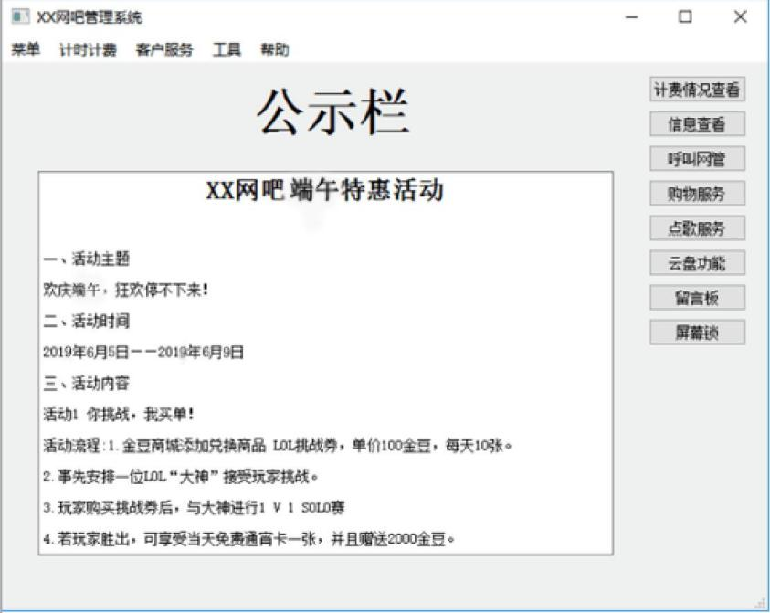

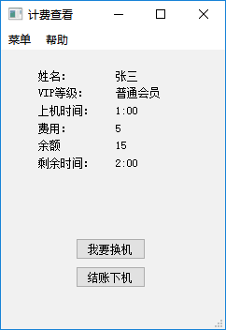

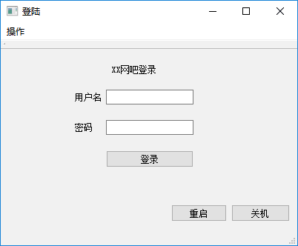

### 7.2 甘特图

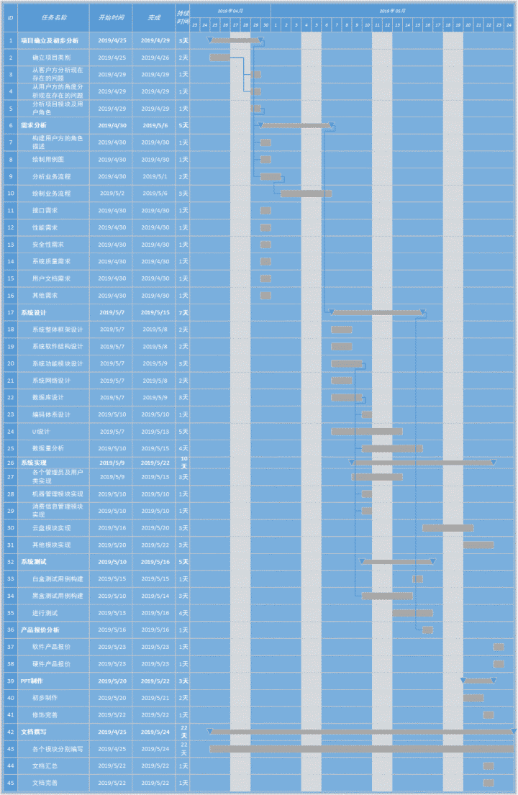

### 7.3 报价

